Народный фольклор –

культурное наследие русского народа.

В настоящее время довольно остро стоит проблема сохранения культуры российского народа и его духовных богатств. Россия постепенно утрачивает свою неповторимость и самобытность. Появляется преклонение перед западным образом жизни. Нарушаются традиции, которые связывали старшее и младшее поколения. Вседозволенность, доступность различной информации в сети Интернет, зачастую не лучшего качества, нехватка пропаганды национального искусства – всё это, как минимум, влияет на общий уровень эстетической воспитанности школьников.

Дети – это ключевой показатель любой культуры, который характеризует отдельно взятую страну или народность лучше любых статистических данных. Для ребенка очень важно, чтобы ему показывали, куда идти и к чему стремиться. Отечественный педагог Сухомлинский В.А. отметил: «От того, кто вел ребенка за руку в детские годы, что вошло в его разум и сердце, – от этого в решающей степени зависит, каким человеком станет сегодняшний малыш. Таким идеалом-ориентиром для ребенка всегда является взрослый человек: родители, педагоги».

В связи с этим крайне важно возродить преемственность поколений и передачу детям нравственных устоев с помощью традиционного народного искусства, которое несёт в себе огромный духовный заряд, эстетический и нравственный идеал, веру в победу добра и справедливости и позволяет приобщать детей к духовной культуре своего народа, частью которого они являются.

Современная жизнь стремительно меняется. Меняется процесс воспитания детей, меняются мировоззрение и семейные ценности, стиль взаимоотношения между людьми и пр., но нематериальное культурное наследие народа продолжает жить, оставаясь понятным для многих поколений.

В 2003 году ЮНЕСКО была принята Конвенция по защите нематериального культурного наследия. В Конвенции указаны конкретные проявления нематериального культурного наследия в нескольких областях:

устные традиции и формы выражения, в том числе язык как носитель нематериального культурного наследия;

исполнительские искусства, в том числе актёрская игра, музицирование, пение, танцы и пр.;

обычаи, обряды, праздники;

знания и обычаи, относящиеся к природе и вселенной;

знания и навыки, связанные с традиционными ремёслами.

Именно в нематериальном культурном наследии сохраняется культурный код целого народа. Это ключ к пониманию типа культуры, это уникальные культурные особенности, доставшиеся народам от предков, закодированная информация, позволяющая идентифицировать культуру. Можно сказать, что культурный код ‒ это культурное бессознательное, то, что скрыто от понимания, но проявляется в поступках. Безусловно, русский фольклор выступает носителем русского культурного кода, который позволяет более точно понять специфику национального характера и всей русской культуры.

Фольклор - это язык и образ жизни нашего народа. Он отражает мировоззрение нашего народа, его вековую мудрость, в конце концов, это наша национальная идентичность. Каждый человек, даже того не подозревая, является носителем традиционной культуры - это и представление о мире, и пословицы, поговорки, народные песни, колыбельные. Все это обогащает нашу жизнь.

Как мы можем прочитать в открытых источниках, слово «фольклор» произошло от английского слова и состоит из двух слов «фольк» – народ, «лор» – учение. В буквальном переводе оно означает – "народная мудрость", "народное знание" .

Наши предки, в первую очередь, прививали ребенку уважение и любовь. Уважение буквально ко всему – к себе самому, к родителям, к близким, к Отчизне, державе, истории и культуре, к окружающему миру, к животному и растительному миру, но в первую очередь – к старшим, к богам и предкам. Это помогало создать из ребёнка гармоничного человека, помогая ему развиваться и совершенствоваться в дальнейшей жизни, наполняя тело, душу, дух и совесть.

Дети познавали окружающий мир и уже с раннего возраста овладевали навыками созидательного труда путём подражания старшему поколению, а также перенимая многое у своих сверстников из других родов. Для детей это была особая, занимательная форма игры в реальную жизнь, где они старались быть похожими на своих старших братьев и сестёр, родителей, дедов.

Большое значение в передаче опыта играли многочисленные пословицы и поговорки, обряды.

Так, например, многие **обряды** позволяли детям узнавать повадки животных и правильную реакцию охотника на действия животного. Обрядовые танцы были составлены по принципу разыгрывания сцен из наиболее частых и ярких ситуаций из жизни народа.

**Пословицы** и **поговорки**, будучи короткими и легко запоминаемыми выражениями, позволяли легко усвоить основные наставления: «Держись за соху: она кормилица», «Работа да руки - надежные в людях поруки» и т. д.

. 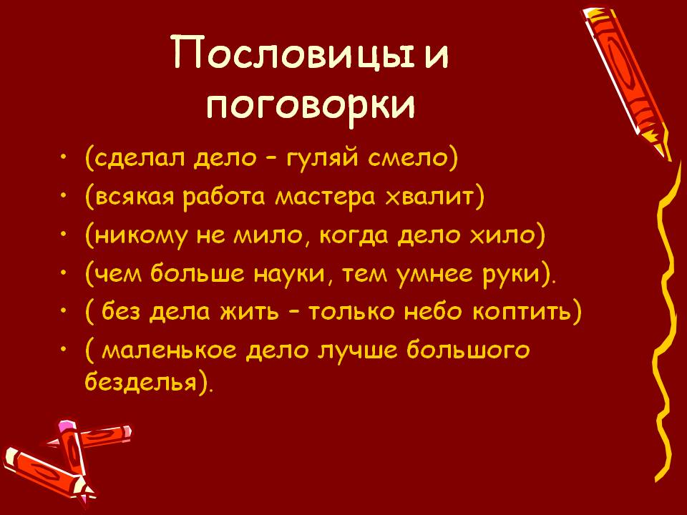

Основу мировоззрения составляла мифология.

Народный фольклор содержал множество **стихов**, в которых поэтично говорилось о способах земледелия, описывались приемы ремесленных работ и т.д .Все это было надежным и простым средством накопления и передачи опыта предков новым поколениям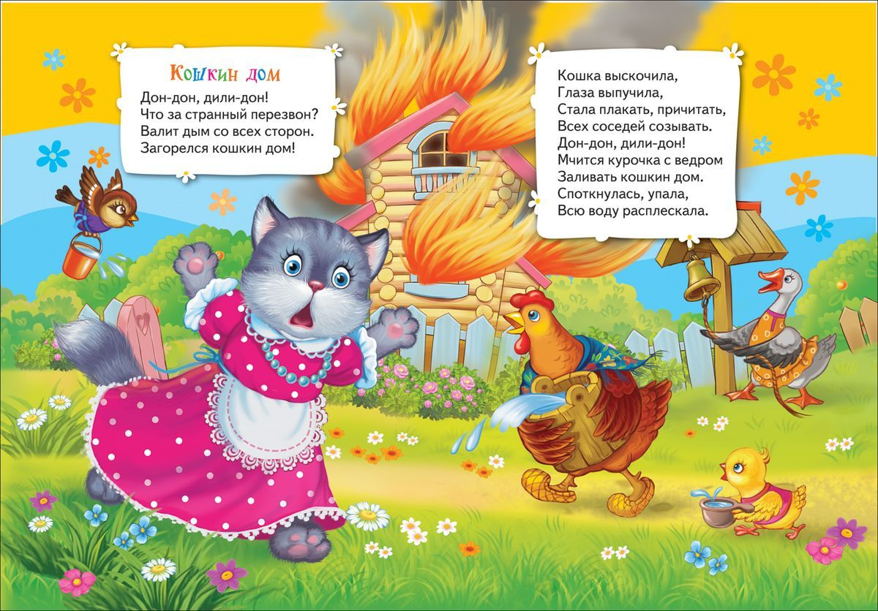

**Древние старинные сказки** - это зашифрованное послание наших предков. Для того, чтобы понять эти сказки, необходимо вернуться к своим истокам, вспомнить значение каждого слова, и тогда мы получим совершенно новую информацию и знания, оставленные нам нашими предками.

**Считалки** - это небольшие стихотворные тексты с четкой рифмо-ритмической структурой. Возникли считалки в глубокой древности. Предполагается, что с помощью считалок определяли, кто возьмёт на себя выполнение трудной и опасной для жизни работы. Существует следующая версия появления считалок. В далёкие времена люди верили, что окружающий природный мир может понимать человеческую речь, поэтому, собираясь на охоту, избегали употреблять обычные слова, чтобы животные и растения не услышали и не поняли их намерений. Чтобы заменить слова из обихода, они выдумывали специальные «тайные» слова, которые сейчас кажутся нам бессмысленными. Считалки играли в древности серьёзную роль, ведь они были сродни заклинанию, а люди верили в магическую силу слова.

**Песенный фольклор** – уникальное явление. В нем неразрывно связаны музыка, слово и движение. В соединении этих элементов заключается большая сила педагогического воздействия. Яркие, поэтичные, пронизанные добротой и любовью ко всему живому русские народные песни помогают посеять в детской душе такие зерна, которые в дальнейшем прорастут стремлением созидать, а не разрушать; украшать, а не делать безобразной жизнь на земле. В результате приобщения детей к песенному фольклору они становятся добрее и внимательнее как друг к другу, так и к окружающему миру в целом.

Природно-климатические и социально-культурные особенности того или иного региона наложили особый отпечаток на мелодику, интонацию и манеру исполнения песен. Все это обусловило некоторые отличительные черты песенного фольклора той или иной местности.

В русском песенном фольклоре современные исследователи выделяют по крайней мере семь основных стилевых географических зон: северно-русскую, южно-русскую, среднерусскую, западно-русскую, средне-волжскую, уральскую и сибирскую. В отдельную группу также выделяют казачий песенный фольклор, в котором также можно выделить традиции донских, оренбургских и терских казаков. Каждая из перечисленных песенных традиций уникальна и самобытна, хотя они находятся между собой в постоянном взаимодействии.

Русские народные **заклички –** это разновидность обрядового фольклора, песни заклинательного характера, сопровождающие обряд кликания и включавшие обязательное словесное обращение к объекту клича: Зиме (Приходи, Зима, Приходи, красна!...»),  Люди верили, что природа их слышит и понимает, они просили у нее помощи и благодарили за дары.

**Пестушки и потешки** – жанры детского фольклора, исполняемые взрослыми или старшими детьми для малышей. По форме и манере исполнения они мало отличаются друг от друга, тем не менее это все-таки разные жанры: потешка преследует цель развлечь, развеселить ребенка, в то время как пестушка несет в себе отголоски древней охранительной магии, направленной на сохранение здоровья и жизни ребенка, на создание оптимальных условий для его роста и развития, на формирование предпосылок будущей благополучной и счастливой судьбы.

**Скороговорки** представляют собой небольшие произведения, состоящие из одной или двух фраз. Они строятся на сочетании (повторении) слов и звуков, затруднительных для произношения, особенно при быстром их произнесении.

Приведенные Владимиром Ивановичем Далем тексты показывают, что в древности скороговорки бытовали в среде взрослых и относились к разновидностям «тайной речи» и имели ритуальное значение. Об этом свидетельствуют многочисленные записи этнографов, сделанные в разных концах земли. Освоение тайных языков обычно связывалось с обрядом посвящения в полноправные члены племени. Со временем тексты скороговорок утратили ритуальное значение, перешли из взрослой среды в детскую и использовались в качестве инструмента для развития речи ребенка и совершенствования произношения. Не случайно «скороговорки» иногда называют «чисто говорками».

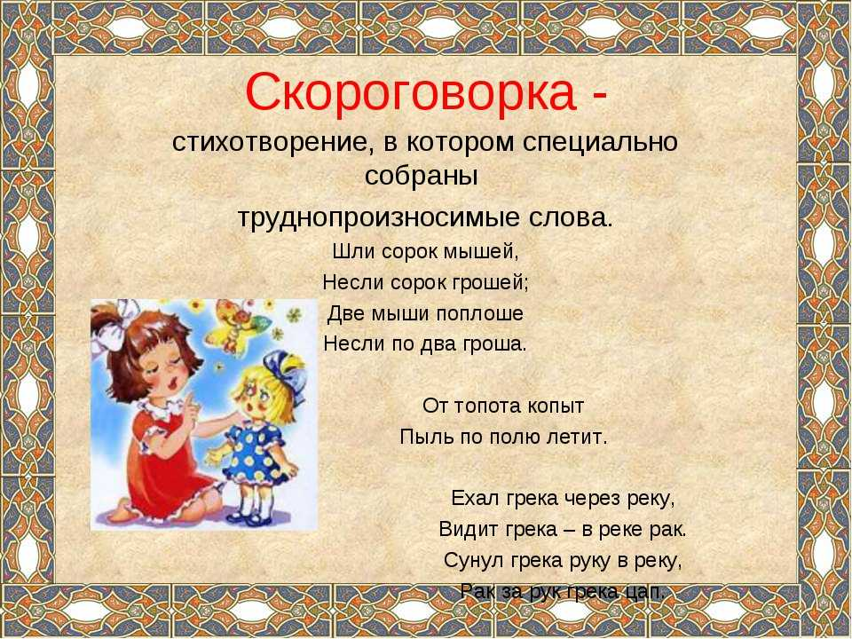

Таким образом, формы народного фольклора, дошедшие до нашего времени, в значительной степени трансформировались, изменилось их содержание и место (роль) в повседневной культуре людей.

Первым и самым главным воспитательным институтом всегда являлась семья - сосредоточение мудрости, традиций, опыта. Первые жизненные уроки ребенок получает, воспринимая материнский фольклор. Интонационная и образная выразительность колыбельных создает эмоциональное поле, в котором ребенок чувствует себя любимым и защищенным. Благодаря этому жанру осваиваются родной язык и простейшая схема мироустройства.

Таким образом, фольклор является универсальной воспитательной системой, способствующей постижению общечеловеческого и этнокультурного опыта, преемственности национальных культурных ценностей, формированию гармонично развитой личности - человека, обладающего духовным и физическим здоровьем, органично существующего в природе и социума.

Источник интернетресурсы <https://nsportal.ru/>

Материал подготовила воспитатель Глинских Л.Г.